**国家能源集团安徽公司2026年校园招聘**

1. **国家能源集团简介**

国家能源投资集团有限责任公司（以下简称国家能源集团）是经党中央、国务院批准，由中国国电集团公司和神华集团有限责任公司联合重组而成的中央骨干能源企业，2024年世界500强排名第84位，在能源安全绿色智能、煤电清洁高效稳定、运输物流协同一体、现代煤化工高端多元低碳、新能源多元创新规模化发展等领域全球领先。截至2024年，集团员工总数31万人，资产总额2.1万亿元。

1. **国能安徽公司简介**

国能安徽公司（国能神皖能源有限责任公司）为国家能源集团二级管理单位。国家能源集团电力板块A4企业、安徽省最大发电企业、国家能源集团首批创建世界一流示范企业和火电行业标杆企业、国家能源集团十大综合能源示范企业、中国电力企业联合会AAA级信用企业，业务覆盖安徽区域10余个地级市。

截止2025年8月底，国能安徽公司下辖7家火电企业、1家综合能源公司、1家抽水蓄能公司、1家新能源公司，共有职工2501人，资产总额280.86亿元。运营装机容量为1304万千瓦，火电装机容量位列全省第一。

1. **重大项目**

安徽公司池州二期2×660兆瓦超超临界机组2025年9月投产；在建安庆三期2×1000兆瓦、霍山4×300兆瓦抽水蓄能项目正开工建设，计划2026年底、2030年底分别投产；铜陵二期2×1000兆瓦机组扩建项目已获安徽省发改委核准建设和集团立项批复，计划9月取得集团投资决策；宿州全国最大“火电+熔盐”储能项目已投入运营。

1. **员工福利待遇**

1.薪资保障：按国家能源集团安徽公司薪酬体系，提供有竞争力的薪资。

2.福利体系：入职缴纳五险二金（企业年金），享受带薪年假、探亲假、婚假、产假、育儿假等各类休假，节日福利，健康体检等。

3.生活关怀：提供工作餐补贴、交通补贴、通讯补贴、租房补贴等。

安徽公司将以重大项目为依托，全力为广大员工提供广阔的职业发展空间和公平的晋升机制，力争成为最具发展能力、盈利能力和竞争能力的电力企业，欢迎您的加入！

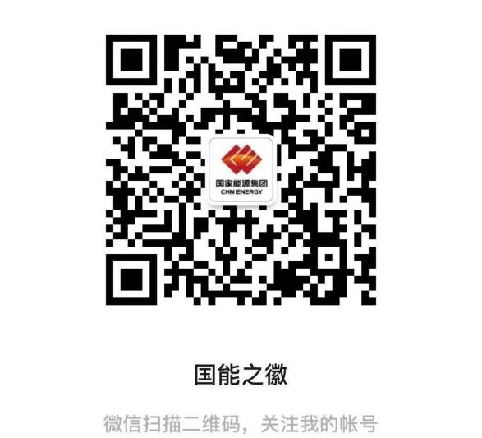扫一扫 关注微信公众号

传真：0551-63339653

联系电话：18756659821

电子邮箱：[17203188@ceic.com](mailto:17203188@ceic.com)

公司地址：安徽省合肥市包河区马鞍山路8号 邮编：230051